Министерство науки и высшего образования Российской Федерации

Федеральное государственное бюджетное образовательное учреждение высшего образования

ТОМСКИЙ ГОСУДАРСТВЕННЫЙ УНИВЕРСИТЕТ СИСТЕМ УПРАВЛЕНИЯ И РАДИОЭЛЕКТРОНИКИ (ТУСУР)

Кафедра экономической математики, информатики и статистики (ЭМИС)

Практическая работа №5

Отчет по практической работе по дисциплине «Моделирование информационных систем»

Студент гр. 590-1

_________/Г.К. Петров «07» ноября 2023 г.

Доктор технических наук кафедры ЭМИС

_______ _______/Н.В. Лаходынова

«___» _________ 2023 г.

Томск 2023

**Цель работы:** изучить основные логические элементы, научиться строить логические схемы по заданным логическим выражениям.

Вариант №7.

**Задание:**

1. Построить логическую схему для логического выражения (A и C) или (C и A);

2. По логической схеме на рисунке 1 построить логическое выражение. Определить, чему будет равно значение на выходе логической схемы, если A = 1, а В = 0.

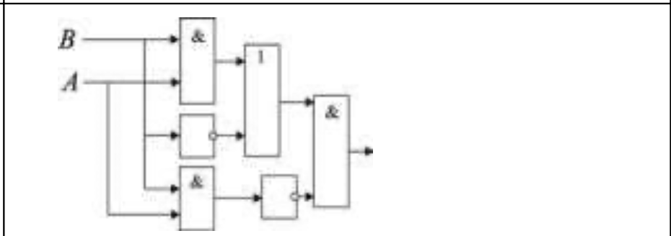

Рисунок 1 – Логическая схема для задания 2

Пример выполнения задания 1 представлен на рисунке 2.

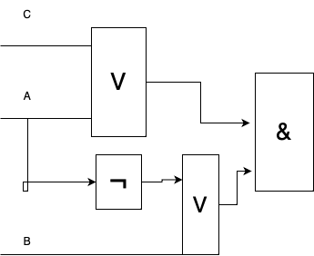

Рисунок 2 – Схема для выражения (A и C) или (C и A)

Схеме на рисунке 1 соответствует логическое выражение ¬AV(A&B)&¬(A&B)

Если переменные A и B будут равны 1 и 0 соответственно, выйдет следующее выражение: !1 или (1 и 0) и !(1 и 0). Значение на выходе выражения будет равно 0.

**Вывод:** В результате проделанной работы были изучены основные логические элементы, получен опыт построения логических схем и выражений.

**Приложение А**

(обязательное)

Код приложения Scilab

a = 1

b = 2

m = 6

n = 7

r = 5

s = 8

Bal_X = a/m * ((s*m + r*b)/(n*m - a*b)) + r/m

Bal_Y = (s*m + r*b)/(n*m - a*b)

disp(Bal_X)

disp(Bal_Y)

*//Расчёт равновесия*

x0 = -5:0.1:40

y0 = 0:0.1:40

G = (m / a)*x0 - r/a

Z = (b / n)*x0 - s/n

plot(x0,G)

plot(x0,Z,'red')

t = 0:0.1:5

Init = [4, 30]

function [**dy**]=func(**t**, **y**)

**dy**(1) = a\***y**(2) - m\***y**(1) + r

**dy**(2) = b\***y**(1) - n\***y**(2) + s

endfunction

Ans = ode(Init, 0, t, func)

Xs = Ans(1:2:length(Ans))

Ys = Ans(2:2:length(Ans))

plot(Xs,Ys,'black')